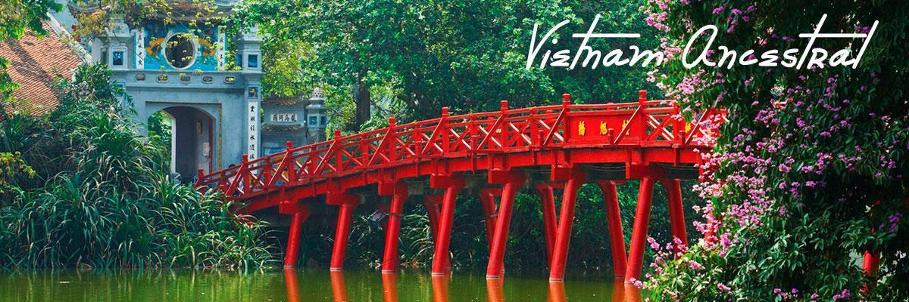

ANCESTRAL VIETNAM
6 DIAS – 5 NOCHES
ITINERARIO
DIA 01 – HANOI (A)
Llegada a Hanói. Una bella ciudad, relativamente pequeña, sus templos y lagos enamoran, la elegancia de sus edificios coloniales perfectamente conservados y sus calles de gran armonía arquitectónica, el lago Hoan Kiem, sus cafés, las pequeñas terrazas, y los mercados son sólo algunos de sus encantos. Traslado al hotel. En la tarde visitamos la capital del país, haremos un recorrido por las preciosas calles bordeadas de árboles y una parada en el Templo de la Literatura, el Teatro de San José y la histórica Casa de la Ópera. Almuerzo en restaurante local, más tarde daremos un paseo relajante en ciclo por los estrechos callejones del Barrio Antiguo. Alojamiento.

DIA 02 - HANOI (D/A)
Desayuno en el hotel. Este día se visitarán los sitios antiguos de la ciudad, entre ellos el Mausoleo de Ho Chi Minh, (cerrado los lunes y viernes y no se permite entrada durante Oct-Nov), el Templo Ngoc Son y la Pagoda del Pilar Único. Disfrutaremos de un almuerzo suntuoso en un restaurante local. Antes de que se termine la noche, nos dirigiremos al Teatro de las Marionetas sobre el Agua Thong Long cuyo espectáculo nos cuenta varias historias antiguas. Alojamiento.

DIA 03 - HANOI / HALONG (D/A)
Desayuno en el hotel. Salida en la mañana a la bahía de Halong, es uno de los lugares en el mundo donde se puede disfrutar con el Sampán chino navegando en unas aguas que parecen arrancadas de un cuento. Llegada a primera hora de la tarde y embarque en un junco para realizar un memorable crucero en esta mística bahía y contemplaremos una de las maravillas naturales de Vietnam. Almuerzo a bordo. Visita islotes, cuevas. Y si el tiempo lo permite, podrán disfrutar de un baño en las esmeraldas aguas del Golfo de Tonkin. Comida y alojamiento en el junco. Nota: el guía de habla española no está en el barco.

DIA 04 - HALONG / HANOI / HUE (D/A) (BRUNCH EN EL BARCO)
Desayuno temprano en el barco. Traslado del embarcadero para ir al aeropuerto y salir con destino a Hue, la capital antigua. Descubriremos la historia de la Ciudadela Imperial y la Ciudad Prohibida que se remontan a los tiempos en los cuales las dinastías feudales contaban con la autoridad suprema a la cual sólo los que estaban cerca de la Familia Real podían alcanzar. Almuerzo, una vez terminada la visita, traslado al hotel. Alojamiento.

DIA 05 - HUE / DANANG / HOI AN (D/A)
Desayuno en el hotel. Visita de las Tumba de Emperador Khai Dinh, Ciudadela Imperial. Almuerzo en restaurante local (set menú vietnamita), el viaje continúa por carretera rumbo al sur hacia el antiguo puerto de Hoi An donde se explorarán varios lugares emblemáticos donde la ocupación por comerciantes multiculturales durante siglos se ha visto sustituida por una colonia de artistas vibrantes. Además, las ruinas bien protegidas en este barrio inspiran las diferentes culturas y creatividades. Traslado al hotel. Alojamiento.

DIA 06 - HOI AN / SALIDA (D/A)
Desayuno en el hotel, Visita de Barrios Antiguos incluyen el Museo de Hoian, Pagoda Phuoc Kien, el Puente Japonés y la Casa Tan Ky, con 200 años de antigüedad que tiene poemas chinos realizados con incrustaciones de nácar, Almuerzo en el restaurante local si el tiempo en el vuelo de regreso lo permite, Tiempo libre hasta la hora de nuestro traslado (3 hrs de antelación de la hora de su vuelo para el próximo destino.

**FIN DE LOS SERVICIOS**

PRECIO POR PERSONA – PORCION TERRESTRE
VIGENCIA | CATEGORÍA | DOBLE | SUP. SENCILLA
04 ENE 2026 – 23 DIC 2026 | 4* | USD 1.539 | USD 399
04 ENE 2026 – 23 DIC 2026 | 5* | USD 1.669 | USD 549
*Aplicar el fee bancario del 2% sobre el total del programa.
*Las tarifas están sujetas a modificaciones sin previo aviso y a disponibilidad en el momento de realizar la reserva.
*Salidas diarias garantizadas para mínimo dos pasajeros.
*Precios no aplican para los siguientes períodos (30 abr 2026, 01 may 2026, 02 sept 2026)
*Estos precios no son válidos en la Navidad, el Nuevo Año y el Tet de Vietnam.
SE PAGA EN PESOS COLOMBIANOS AL CAMBIO DEL DIA + 30 PESOS POR DÓLAR POR DIFERENCIA EN CAMBIO

INCLUYE
- Tarjeta de asistencia médica durante todo el recorrido (cubrimiento de USD 60.000 por accidente o enfermedad no preexistente) por evento, aplica suplemento del 50 % para mayores de 76 a 85 años, esta tarjeta tiene seguro de cancelación incluido hasta 2000 USD.
- Alojamiento con desayuno diario / Check-in a las 14:00 y Check out a las 12:00.
- Comidas indicadas en el itinerario
- Tours y traslados según lo mencionado con vehículo con aire acondicionado
- Guía local de habla española, excepto viaje a Halong con conductor para el traslado y asistencia en el barco.
- Guía en el barco
- Entradas a sitios visitados
- Cargo por servicio e impuestos gubernamentales actuales
- Agua embotellada durante los traslados y excursiones
- Tiquetes aéreos Nacionales Hanói – Hue en clase económica (Los precios y tarifas de los boletos aéreos están sujetos a disponibilidad y a cambio sin previo aviso hasta que hayan sido emitidos.)

NO INCLUYE
- Tiquete Internacional e Impuestos de tiquetes.
- Propinas sugeridas (Para guía o chofer: USD 4 – 5 por pasajero para grupo 2 – 9 pax y USD 2 – 3 por pasajero para grupo desde 10 pax. Para conductor bote de remo/Ciclo/Tuk Tuk: USD 2/vez/ por persona. Para maletero: USD 1 por maleta y por cada servicio.
- Visa de Vietnam. 95 USD
- Actividades o conceptos no contemplados como servicios incluidos del viaje, tales como, almuerzos, cenas, suvenires, llamadas locales y de larga distancia, guías de turismo, pólizas
de seguros, excesos de equipaje y boletas para la participación en cruceros, eventos deportivos o culturales.

NOTA GENERAL
- Después de expedidos y pagados los tiquetes domésticos aéreos no podrán ser reembolsados, ni endosados, ni se podrá hacer cambio de fecha.
- La tasa de aeropuerto y el recargo por combustible se calculará nuevamente antes de emitir los tiquetes de vuelos internos.
- Pasaporte en perfecto estado por lo menos 6 meses de vigencia con respecto a la fecha de ingreso a los Países que visita y tener un mínimo cinco hojas en blanco.

HOTELES 4* y 5*O SIMILARES
- HANOI: Le Jardin Haute Couture 4* / Pan Pacific Hanoi or Grand Mercure 5*
- BAHÍA DE HALONG: Athena Cruise Cruise 4*- Paradise Elegante Cruise 5*
- HUE: White Lotus Hotel 4* - Silk Path Hue / boutique deluxe hotel 5*.
- HOI AN: Saga Hotel 4*- Little Oasis Hotel /boutique deluxe hotel 5*.

